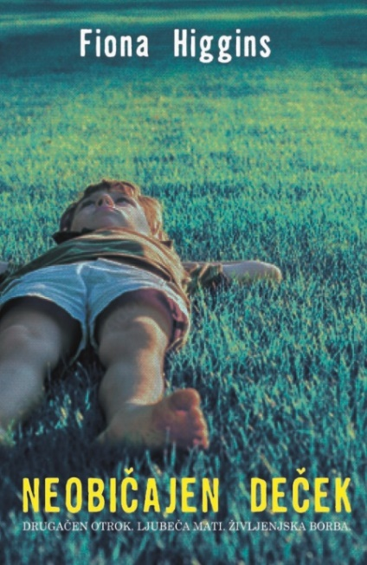**Higgins, F.: Neobičajen deček**

Julia Curtis je zaposlena mati treh otrok in njeni dnevi so polni izpolnjevanja različnih obveznosti. Njen mož je zaradi službenih poti pogosto odsoten, tašča hoče biti vključena v vse družinske odločitve in ravnokar so se vselili v hišo, ki je potrebna temeljite obnove. Najstarejša hči, Milla, je prvič zaljubljena, najmlajša, Ruby, je devetletna poznavalka mode, ki zna vedno doseči to, kar hoče. Enajstletni Jackson, Juliin sin, pa je poseben. Ni podoben svojima sestrama. Razlikuje se od svojih sošolcev. Pravzaprav je drugačen od vseh ljudi, ki ga obkrožajo. Potem pa Jackson neko ponedeljkovo jutro novemu prijatelju Digbyju sledi v šolske toaletne prostore. Kar se odvije tam, spremeni vse; ne samo za Jacksona, temveč za vse člane njegove družine. Julia se nenadoma znajde pred najpomembnejšo nalogo v svojem življenju; svojega neobičajnega dečka bo morala rešiti pred svetom, ki sprejema le »normalne« ljudi.

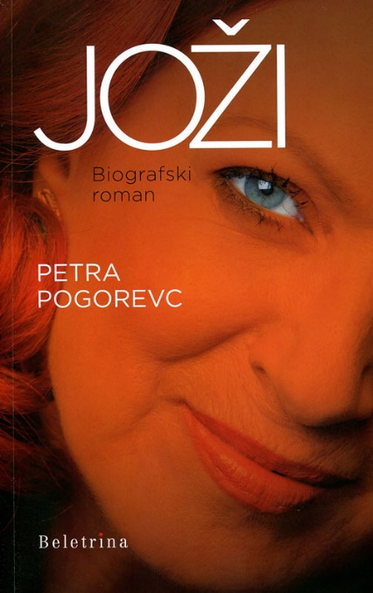**Petra Pogorevc: Joži: biografski roman o življenju Jožice Avbelj**

Dramaturginja, urednica, publicistka in kritičarka Petra Pogorevc, ki je pred dvema letoma napisala uspešnico Rac: Biografski roman o življenju Radka Poliča, je tokrat med platnice ujela še eno legendo slovenskega gledališča, igralko Jožico Avbelj. Avtorica uspe spet ujeti žar osebe, ki jo slika pred nami, kronološko zapisano delo pa nas vodi vse od igralkinega otroštva do njenih velikih gledaliških vlog. »Igrala bom, dokler bom migala,« je sklenila že kot mlada igralka in tako razmišlja tudi danes. Prejela je številne nagrade in priznanja, med njimi sedem Borštnikovih nagrad za igro, Borštnikov prstan, nagrado Prešernovega sklada in odličje Marija Vera priznanje ZDUS.

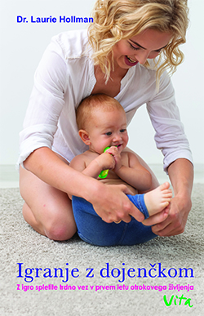**Hollman, L.: Igranje z dojenčkom**

Igranje z dojenčkom je knjiga, podprta z najnovejšimi raziskavami in dolgoletnimi opazovanji ter razkriva ugotovitve strokovnjakov, ki so v pomoč novopečenim staršem. Služi kot vodnik do prvega leta otrokovega življenja, ki razkriva, kako se razvija in raste tudi dojenčkov um. S posebnimi možnostmi igranja in pristopi k igri ter uporabnimi primeri iz meseca v mesec nam avtorica pomaga razumeti, kako ustvariti varno navezanost med dojenčkom in materjo, še preden lahko komunicirata z uporabo govora. Laurie Hollman je doktorica znanosti, nagrajena avtorica in psihoanalitičarka, še posebej klinično usposobljena za psihoterapijo otrok, mladostnikov in odraslih ter v odnosu dojenček-starš.